a viagem que descobriu a terra
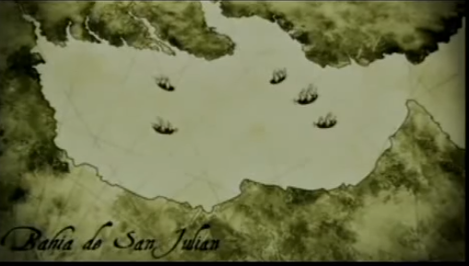

Fernão de Magalhães Grandes Navegadores
https://www.youtube.com/watch?v=UWVfcllR0cM&t=5s

Há cinco séculos, em 10 de agosto de 1519, Fernão de Magalhães iniciou a primeira viagem de circum-navegação do planeta, um dos momentos fundamentais entre as grandes “descobertas” de navegantes europeus nos séculos XV e XVI.
a) Assista ao vídeo FERNÃO MAGALHÃES GRANDES NAVEGAÇÕES.
b) Assista-o todo. Em seguida, pare a cada minuto. Escreva 1 ideia para cada minuto do vídeo:
1: __________________________________________________________________
2. _______________________________________________________________
3. ________________________________________________________________
4. ________________________________________________________________
5. _______________________________________________________________
6: __________________________________________________________________
7. _______________________________________________________________
8. ________________________________________________________________
9. ________________________________________________________________
10. _______________________________________________________________
11: __________________________________________________________________
12. _______________________________________________________________
13. ________________________________________________________________
14. ________________________________________________________________
15. _______________________________________________________________

